Padesátník bez vrásek. Oslavte to výšlapem na Ještěd.
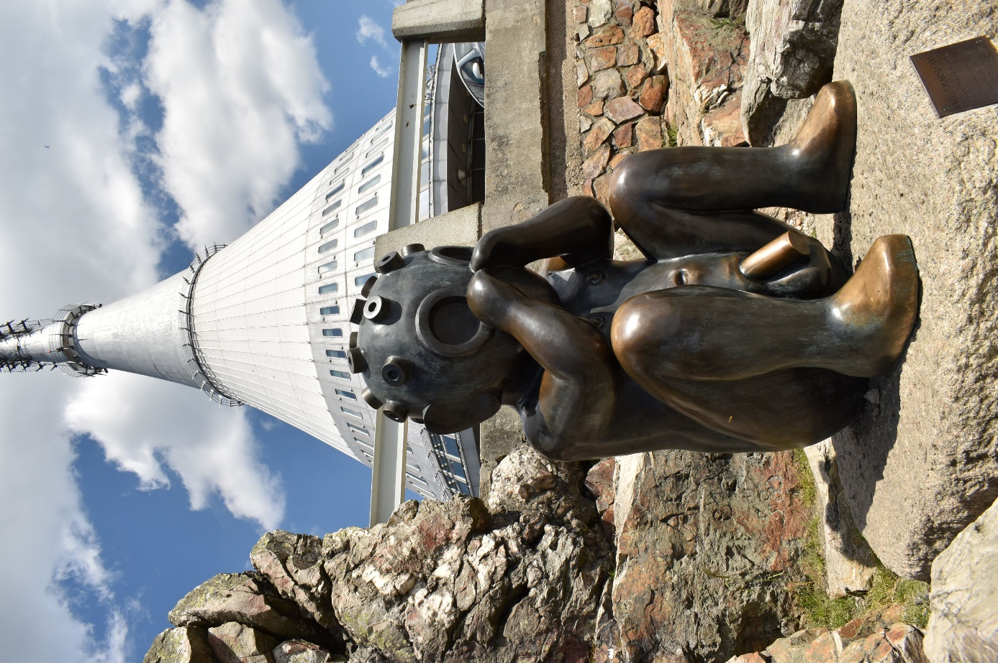
Výšlap na Ještěd
Krásné jubileum padesáti let oslavil 9.července vysílač s hotelem na Ještědu. Výšlap na Ještěd může být různě náročný, podle trasy, kterou si zvolíte. Jednou z variant je zaparkovat na spodním parkovišti a vyšlápnout si prudký kopec, který v zimě slouží jako sjezdovka. Tato alternativa je vhodná pro zdatné turisty. Optimální řešení spočívá ve volbě zlaté střední cesty. Zaparkujete na prostředním parkovišti Výpřež a vydáte se po červené turistické značce.
Kudy vede trasa?
Trasa vede kousek po silnici, poté stoupáte vzhůru po krásné lesní cestě. Nejprve se vaše podrážky bot dotýkají drobného kamení, postupně se trasa přeměňuje v kamenitou stezku. Čím jste blíž Ještědu, tím více šlapete po větších kamenech, až jste na kamenitém poli.
Pak můžete jít opět po červené nebo po silnici. Ze silnice se vám naskýtají krásné výhledy do okolí. Liberecké domečky, větrné elektrárny a nádherné kopcovité výběžky vás okouzlí vrstevnatou krajinou.
Architektura
Ještěd je architektonický skvost, který střeží liberecký kraj. Jak postupně stoupáte výš a výš, vysílač se vám krok za krokem odhaluje. Je chloubou pana Karla Hubáčka, který zvítězil v soutěží svou originalitou. Futuristický vysílač téměř 100 metrů vysoký s kruhovým půdorysem 33 metrů zkrátka tenkrát nadchnul.
Historie Ještědu
Základní kámen byl položen 30. července 1966. Následovaly obtíže především kvůli událostem v srpnu 1968. Slavnostní otevření proběhlo 9.července 1973. V roce 1964 byl tento návrh oceněn Svazem architektů ČSSR na Přehlídce architektonických prací 1962-63. V roce 1969 dosáhl Karel Hubáček ocenění od Mezinárodní unie architektů Cenu Augusta Perreta. V roce 2000 dosáhla stavba titulu „Nejvýznamnější česká stavba 20.století“. Od roku 2006 je objekt prohlášen za národní kulturní památku České republiky.
Nabídka na Ještědu
Nabídka služeb na Ještědu je následující. V bistru se můžete občerstvit gáblíkem. V restauraci je možné se pořádně najíst. Pro náročné se hodí využít nabídku místního hotelu. Kousek pod vysílačem se nachází terasa s ohromujícími výhledy. Nechybí tu kiosek s občerstvením a se zmrzlinou, která láká malé i velké návštěvníky.
Futuristická socha
Momentálně je zde umístěna také futuristická socha ve skalnatém terénu. Pan Jaroslav Róna vytvořil sochu dítěte z Marsu 2003. Také vás zajímá, zda toto dítě dobře jí, dobře spí a je veselé a spokojené?
Nejste-li ještě stále nasyceni zážitky a chcete-li si užít vítr ve vlasech, můžete si půjčit koloběžku na sjezd.
Tak vzhůru k oblakům a na shledanou na Ještědu
Zdroje:
https://www.liberecvminulostiasoucasnosti.cz/l/jested-a-jeho-histori/

